合肥大学学位论文版权使用授权书
本学位论文作者完全了解学校有关保留、使用学位论文的规定，同意学校保留并向国家有关部门或机构送交论文的复印件和电子版，允许论文被查阅和借阅。本人授权合肥大学将本学位论文的全部或部分内容编入有关数据库进行检索，可以采用影印、缩印或扫描等复制手段保存和汇编本学位论文。
本学位论文属于
保 密¨，在__年解密后适用本授权书。
不保密¨。
学位论文作者签名： 指导教师签名：
日期： 年 月 日 日期： 年 月 日
合肥大学学位论文原创性声明
郑重声明：本人所呈交的学位论文

是在导师的指导下，独立进行研究取得的成果。除文中已经注明引用的内容外，本论文不包含个人或集体已经发表或撰写过的作品成果。对本文的研究做出贡献的个人和集体，均已在文中以明确方式标明。本人完全意识到本声明的法律后果，并承诺因本声明而产生的法律结果由本人承担。
学位论文作者：_____
日期：____年__月__日

涂膜抑制花生仁贮藏过程中黄曲霉毒素含量的研究
中文摘要
花生在贮藏中存在黄曲霉毒素超标问题，严重影响我国花生的出口。为此，安徽省科技厅在2005年的科技攻关项目中，设立名称为《万吨级仁果类休闲食品原料多元复合保鲜贮藏技术及产业化》的项目，解决贮藏中黄曲霉毒素超标的问题。
本实验以安徽产花生的花生仁为研究对象，通过研究涂膜材料及种类、成膜条件、柠檬醛添加量、贮藏温度和包装等因素对贮藏中黄曲霉毒素的影响，对各因素水平进行优化组合，开发了多元复合保鲜贮藏技术从而延长了花生的保藏期，并进行中试实验，同时研究了LC-MS检测黄曲霉毒素含量的新方法，取得如下研究成果：
1.壳聚糖涂膜可以有效抑制花生仁在贮藏过程中黄曲霉毒素含量的增加，且对其他营养物质无显著影响。壳聚糖的浓度、制膜液的pH值和溶解温度对膜的特性有影响。包装条件对黄曲霉毒素含量影响不大，贮藏温度对黄曲霉毒素含量影响显著。
2.在涂膜材料中加入柠檬醛后，抑制黄曲霉毒素的效果更佳。
3.根据实验结果，结合生产实际，得出最佳的条件为：cps150的壳聚糖+1.5%制膜液浓度+0.025%柠檬醛添加量+15℃贮藏温度。
4.中试实验表明，在选定的最佳条件下，花生贮藏180天，黄曲霉毒素B1及总量均低于欧盟制定的标准，可以满足出口条件。
关键词：花生；黄曲霉毒素；壳聚糖；涂膜；柠檬醛
Study on Inhibiting Aflatoxins of Coating to Peanuts
Abstract
During peanuts storage,study on inhibiting aflatoxins of coating to peanuts by analyzing contents of aflatoxins.The results shows aflatoxins can be suppression by the processing of coating. So that coating would postphone its storage time.
Chitosan coating was adopted on peanuts.The results showed that Chitosan coating and storage temperature did influence notability on suppression aflatoxins during peanuts storage, package did not influence notability on suppression aflatoxins during peanuts storage. Chitosan coating can suppression aflatoxins if peanuts storaged in 10℃,vacuum shutoff light package.
Besides Chitosan coating was adopted on peanut,coating which integrated citral was adopted.The results showed that the effect of inhibition aflatoxins in peanut can be increased by appropriate citral. Chitosan with 0.025﹪ citral coating can suppression aflatoxins best if peanuts storaged in 10℃,vacuum shutoff light package. During the storage of 180d, the contents of aflatoxins can be controlled lower than the standard of European Union.
Key Words:Peanuts;aflatoxins;chitosan;coating;citral
目录
第一章 前言 1
1.问题的提出 2
2.国内外研究现状 3
2.1花生贮藏霉变控制的研究 4
2.2黄曲霉毒素检测的研究 5
2.3覆膜工艺的研究进展 6
3.研究内容与目标 7
第三章LC-MS检测黄曲霉毒素 34
1.材料与方法 35
1.1实验试剂 36
1.2 仪器 37
1.3色谱、质谱条件 38
1.2黄曲霉毒素提取与净化 39
2.结果与讨论 40
2.1色谱分离条件的选择 41
2.2质谱条件的优化 42
2.3精密度和回收实验 43
2.4标准曲线及检出限 44
3.样品检测结果 45
4.结论 46
第四章 结论 47
参考文献 48
图表清单 49
致谢 50

第一章 绪论
花生为豆科作物，优质食用油主要油料品种之一，又名“落花生”或“长生果”，是一年生草本植物。根据花生多样性品种类型的集中情况,玻利维亚南部、阿根廷西北部和安底斯山山麓的拉波拉塔河流域，可能是花生的起源中心地。欧洲文献中最早记载花生的是西班牙的《西印度自然通史》。中国有关花生的记载始见于元末明初贾铭所著《饮食须知》中，其后许多书籍不但载有落花生的生物学特性，且有地理分布等。可见中国有关花生的文献记载约早于欧洲100多年。世界生产花生的国家有100多个,亚洲最为普遍，次为非洲。但作商品生产的仅10多个国家，主要生产国中以印度和中国栽培面积和生产量最大,前者约720万公顷、560万吨；后者为355.3万公顷、675.7万吨(1985)。其它国家有塞内加尔、尼日利亚和美国等。现在中国各地均有种植，主要分布于辽宁、山东、河北、河南、江苏、福建、广东、广西、四川等省（区）。其中以山东省种植面积最大，产量最多。山东省莱西市为我国的重点花生种植加工地，莱西花生播种面积达到33.5万亩，年总产高达11万吨，种植面积和产量均居全国第二，人均产量位列第一，被誉为“中国花生之乡”，直接出口量占全国出口总量的比重将近二成,是全国重要的花生出口基地^{[1]}。
花生本身是高能、高蛋白和高脂类的植物性食物，不含胆固醇和反式脂肪酸。花生集营养、保健和防病功能与一身，具有很高的营养价值。据测定花生果内脂肪含量为44%-45%，蛋白质含量为24%-36%，含糖量为20%左右。并含有硫胺素、核黄素、尼克酸等多种维生素。矿物质含量也很丰富，特别是含有人体必须的氨基酸，有促进脑细胞发育

1.研究背景与意义

2 国内外研究现状

2.1 基于传统算法的金属表面缺陷检测

2.2 基于深度学习的金属表面缺陷检测

3 研究内容

第二章 基于深度学习的检测算法
本章介绍卷积神经网络的基本概念，包括卷积层、激活函数和池化层等内容，为后续目标检测算法的理解提供基础。

1.卷积神经网络

1.1 神经网络概述
卷积神经网络Error: Reference source not found网络结构图如图2.1所示。首先通过卷积操作从输入图像中提取特征图，接着通过池化层对特征图进行降维处理，保留主要特征并减少计算量。随后，特征图会通过全连接层进一步调整特征维度，最终实现特征的整合与分类。卷积神经网络的基本组成部分包括卷积层、激活函数、池化层、批归一化层和全连接层。
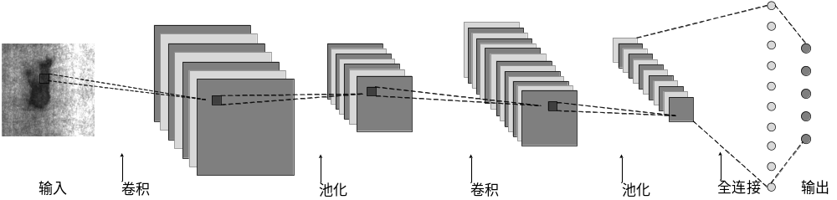图2.1 卷积神经网络结构图

1.2 卷积神经网络的基本结构
（1）卷积层
卷积层是卷积神经网络中至关重要的组成部分，主要功能是通过卷积操作提取输入数据中的特征Error: Reference source not found。卷积过程中，卷积核以滑动窗口的方式遍历输入图像，通过对每个局部区域执行加权求和操作，提取该区域的特征信息，并构建相应的输出结果。通过这一过程，卷积层能够识别图像中的基本特征，为后续的高层次特征提取和模式识别奠定基础Error: Reference source not found。此外，卷积层利用局部感知和权重共享机制，能够有效降低计算量和参数量，从而提高网络的处理效率，卷积操作如图2.2所示。
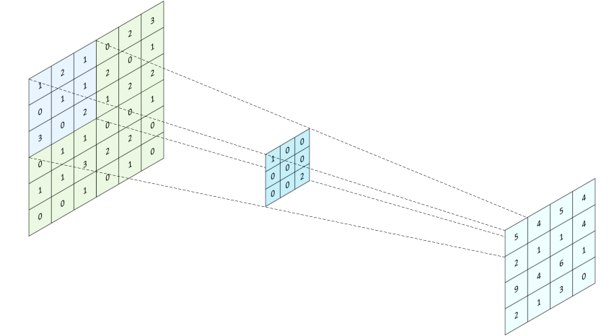
图2.2 卷积操作示意图
在图2.2中，输入特征图的尺寸为6×6，采用3×3大小的标准卷积核，步长设置为1。在卷积操作中，设输入图像的高度和宽度分别为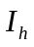和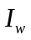，卷积核的大小为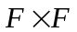，步长为，填充大小为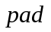，则输出特征图的高度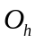和宽度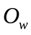可通过公式（2.1）和公式（2.2）计算。
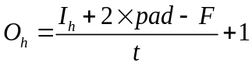
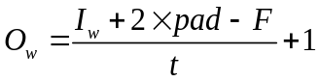
卷积层通过提取不同层次的特征，有助于网络更好地理解和识别图像中的关键信息。卷积层的输出特征图的尺寸取决于输入图像的尺寸、卷积核的尺寸、步长和填充等参数Error: Reference source not found。为了进一步减少计算量并提取更高级的特征，卷积层通常与池化层结合使用，池化层通过对特征图进行降维，保留关键信息的同时减小计算负担。
（2）激活函数
在卷积神经网络中，卷积层通过线性变换对输入进行处理，但这种线性变换的表达能力有限，无法有效地学习和表示数据中的复杂非线性关系。为了使网络能够提取更丰富的特征，需要引入激活函数。激活函数对线性输出进行非线性变换，使得网络能够捕捉和表示数据中的复杂模式Error: Reference source not found。激活函数通常被插入在卷积层或全连接层之后，对提升网络的表达能力具有重要作用。目前较为常见的激活函数可分为Sigmoid、Tanh、ReLU和Softmax四种，广泛应用于不同类型的深度学习模型中，每种激活函数具有不同的特点，适用于不同的情境。四种激活函数图像如图2.3所示。
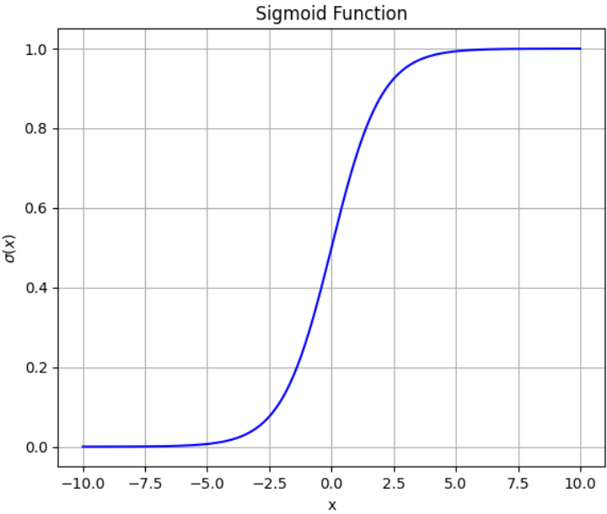 | 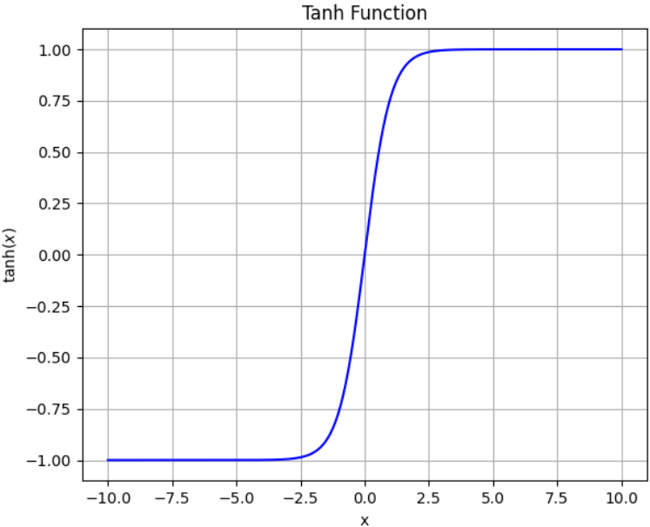
（a）Sigmoid激活函数图像 | （b）Tanh激活函数图像
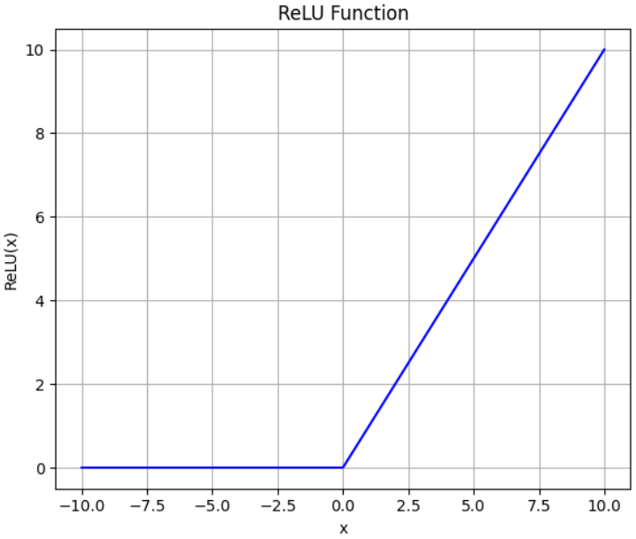 | 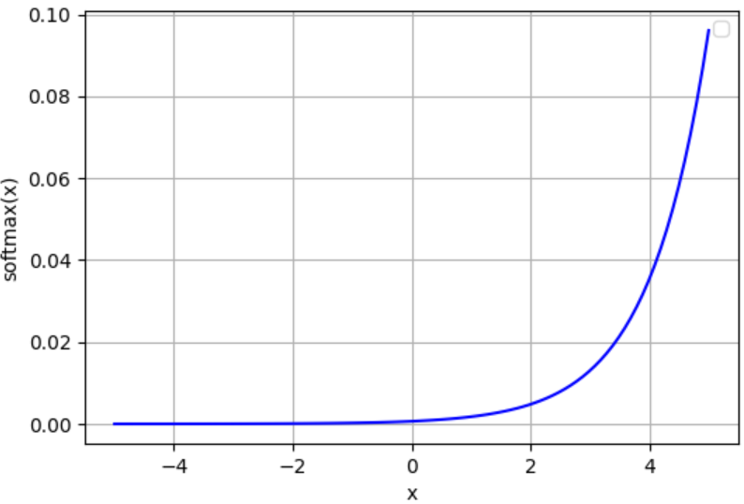
（c）ReLU激活函数图像 | （d）Softmax激活函数图像
图2.3 四种激活函数图像
（3）池化层
池化层是卷积神经网络中的重要组成部分，主要用于对特征图进行下采样操作，从而减少特征图的尺寸，减小计算量并控制过拟合Error: Reference source not found。池化操作通过一个固定大小的窗口对局部区域内的值进行统计计算，如取最大值（最大池化）或平均值（平均池化），将该局部区域的所有特征压缩为一个值Error: Reference source not found。池化层能够有效减少特征图的空间尺寸，从而降低计算复杂度并增强网络的平移不变性，即对于输入数据的小幅度平移或变形，池化层能够保持对特征的识别能力。在深度学习中，池化层常常用于卷积层之后，以提高特征的抽象性并帮助模型更好地捕捉图像中的关键模式。池化操作中最常见的两种形式为最大池化与平均池化，其具体实现方式如图2.4所示。
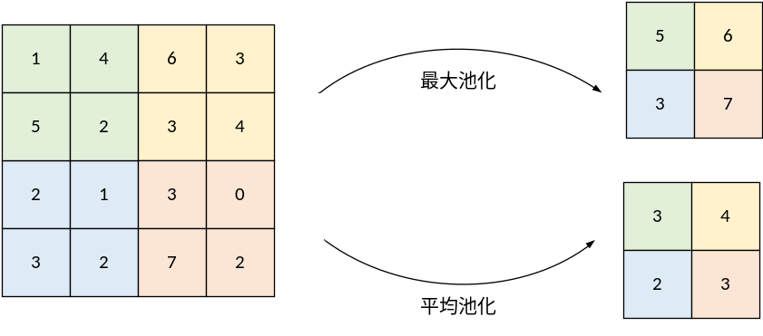
图2.4 最大池化操作和平均池化操作
在最大池化过程中，系统会从指定区域内选出数值最大的元素，作为该区域的代表输出。能够保留局部区域中的最显著特征。这种方法能够突出图像中的边缘和纹理特征，常用于提高模型对重要特征的敏感度和鲁棒性。平均池化通过计算局部区域的平均值来进行下采样，相较于最大池化，平均池化对局部特征的表达较为平滑，能够减少一些细节信息的丢失。它更适用于减少特征图中的噪声，但相比最大池化，会在某些任务中导致特征的丧失，尤其是对于强调边缘和细节的任务。
（4）BN层与全连接层
批归一化层（Batch Normalization，BN）是一种用于加速神经网络训练并提高其稳定性的技术。它通过对每一层的输入进行归一化处理，调整输入数据的均值和方差，使其保持在一个适合训练的范围内Error: Reference source not found。批量归一化一般被插入于卷积层或全连接层之后，并在激活操作执行之前完成归一化处理。通过标准化每一层的输入，减轻梯度消失和爆炸的风险，加速训练过程，并提升模型的稳定性和泛化能力。
全连接层（Fully Connected Layer，FC）是卷积神经网络中的一种基本组成部分，其主要功能是将上一层的所有神经元与当前层的每个神经元连接起来Error: Reference source not found。全连接层的每个神经元与输入的所有特征值相连接，通过加权求和并加上偏置后，再通过激活函数进行非线性变换。全连接层通常位于神经网络的后端，将低层次的特征逐渐抽象为高层次的表示，并对这些表示进行最终的分类或回归任务。在CNN结构中，浅层网络主要负责提取图像中的局部和低层特征；而在网络的后端，全连接层被用于将提取到的特征进一步转换为最终的输出形式，如分类结果或回归数值。
全连接层操作对于输入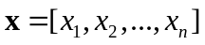，其中为输入特征的数量。全连接层输出的公式如公式（2.9）所示。
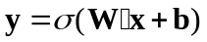
其中，是一个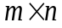的权重矩阵，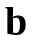为偏置项，表示每个输出神经元的偏置。
当数据进入全连接层后，输入值与对应的权重进行线性组合，并叠加偏置项，随后通过激活函数进行非线性映射，最终输出结果，全连接操作过程如图2.5所示。
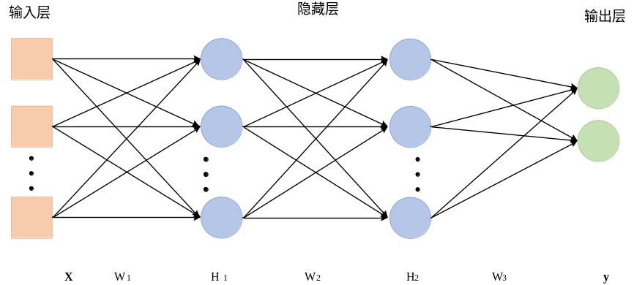
图2.5 全连接层示意图

2 YOLO系列算法介绍及分析

2.1目标检测概述
目标检测是基于卷积神经网络的一种计算机视觉任务，旨在识别图像或视频中出现的所有目标对象，并定位其在图像中的位置。两阶段目标检测方法则是目标检测的一类常见方法，它将检测任务划分为两个阶段，以提高检测精度和效率Error: Reference source not found。两阶段目标检测流程示意图如图2.6所示。
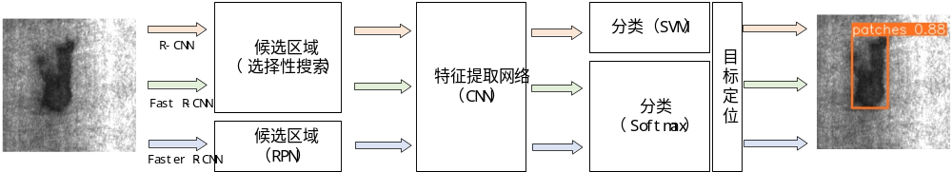
图2.6 两阶段目标检测流程示意图
第一个阶段是区域提议（Region Proposal）阶段，通过生成可能包含目标的候选区域；第二个阶段是区域分类（Region Classification）阶段，利用生成的候选区域进行精细分类和回归定位，从而输出最终的目标类别和边界框。目前常见的两阶段目标检测算法包括R-CNNError: Reference source not found、Fast R-CNNError: Reference source not found和Faster R-CNNError: Reference source not found等。

2.2 YOLO算法原理及优势
YOLO（You Only Look Once）系列方法将目标检测建模为回归过程，利用一套统一的卷积神经网络架构同时输出图像中多个目标的类别和位置信息。先将输入图像被划分为一个网格，每个网格负责预测包含在该区域内的目标。每个网格生成一组候选边界框及其对应的置信度和类别概率。网络通过回归方式输出每个候选框的边界框坐标、目标类别以及置信度。再使用非极大值抑制来去除冗余的框，只保留得分最高的候选框。YOLO系列算法的最大特点是其端到端训练过程，不需要独立的候选区域生成，因而能够实现高效的目标检测，适用于实时应用场景。
YOLOv1Error: Reference source not found是YOLO系列的首个版本，首次提出了端到端的目标检测框架，将目标检测任务转化为回归问题。该算法将输入图像划分为S×S的网格，每个网格预测多个边界框，并为每个框生成类别概率和置信度。通过这种方式，实现了对目标的同时检测与定位，较传统方法显著提高了检测速度。YOLOv2Error: Reference source not found在YOLOv1的基础上进行了一些关键性改进。首先引入了锚框技术，使得网络可以为每个网格生成多个边界框，从而提高了目标检测的精度。YOLOv2还在网络中增加了批量归一化，以提高训练的稳定性和加速收敛。YOLOv3Error: Reference source not found在YOLOv2的基础上进行了更深层次的优化。YOLOv3引入了多尺度检测，通过使用多个特征图层来处理不同尺度的目标，使得该算法在小物体检测上有了显著提升。YOLOv3还使用了Darknet-53网络架构，增加了残差连接，从而提高了特征提取的能力。此外，YOLOv3通过使用更强的分类损失函数和更高效的目标检测策略，使得其在精度和速度之间保持了较好的平衡。在检测速度和精度上，YOLOv3相较于前两个版本有了明显的进步。
YOLOv5Error: Reference source not found继承了之前版本的优点，采用了更加高效的CSPNet卷积结构并在模型训练过程中进行了优化，使得其在保持较高精度的同时，具有更轻量化的设计，更适合部署在资源有限的设备上。YOLOv7Error: Reference source not found则进一步提升了YOLOv5的性能，特别是在小物体检测和复杂背景下的表现。YOLOv7增强了模型的鲁棒性，并通过改进的网络结构和训练策略，在多个目标检测任务中取得了更高的精度和效率。该版本对YOLOv5进行了架构改进，加入了新的损失函数、数据增强方法以及网络优化技术，从而增强了模型在高难度场景中的表现。
随着YOLO系列的不断发展，YOLOv8Error: Reference source not found继承了之前版本的优点，并在其基础上做出了更多创新和优化。YOLOv8是在先前检测网络的基础上进行的一次新的改进。它采用了改进的CSP主干网络（Cross Stage Partial），梯度分流思想，并选择了分类与检测分离的解耦头结构。此外，YOLOv8采纳了Anchor-Free的概念，并对损失函数的计算及数据增强策略进行了调整。

第三章 基于数据集建立

1.数据集来源

2 数据增强与预处理

3 数据标注与数据集划分

3.1 数据标注

3.2 数据集划分

第四章 基于YOLOv8的金属表面缺陷检测

1.基于YOLOv8的金属表面缺陷检测算法实现

1.1 YOLOv8网络结构简介
YOLOv8网络结构图如图2.8所示，主要分为三个部分：骨干网络（Backbone）、颈部网络（Neck）和头部网络（Head）。
YOLOv8的主干网络负责从输入图像中提取特征。YOLOv8在前代检测框架基础上进行了多方面的优化与升级。其引入了改进版的CSP主干网络和梯度分流机制，并采用了解耦式结构以实现分类与定位任务的分离。此外，该版本还结合了Anchor-Free设计理念，并对损失函数的构建方式及数据增强手段进行了相应改进。
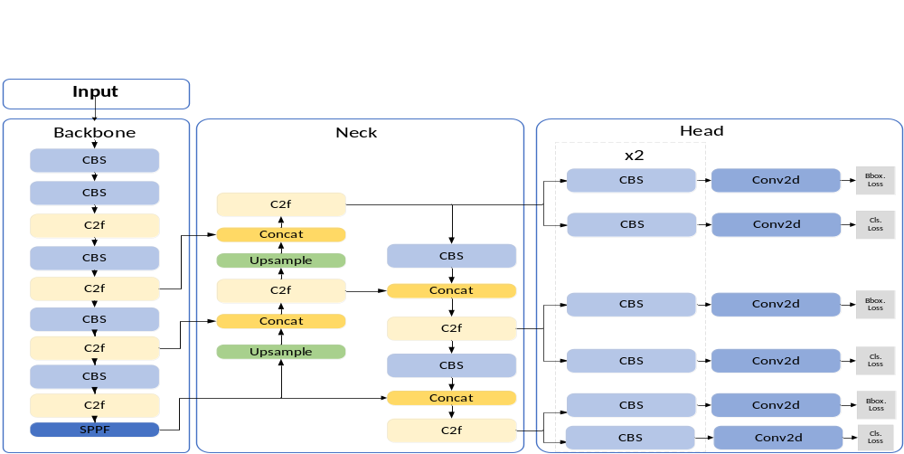
图2.8 YOLOv8网络结构图
C2f模块经过一个卷积模块引入一个残差连接，之后分割为两部分一部分再进行一个残差连接，另一部分进入n个DarknetBottleneck模块，输出与两个残差进行Conact操作，最后进行一个卷积模块。DarknetBottleneck模块包含两个卷积操作，分成了两个不同类型，根据add参数确定，若add为True，则引入残差连接。若为False，则直接进行简单的堆叠计算即可。卷积模块、C2f模块、DarknetBottleneck模块和SPPF（Spatial Pyramid Pooling - Fast）模块网络结构图如图2.9所示。
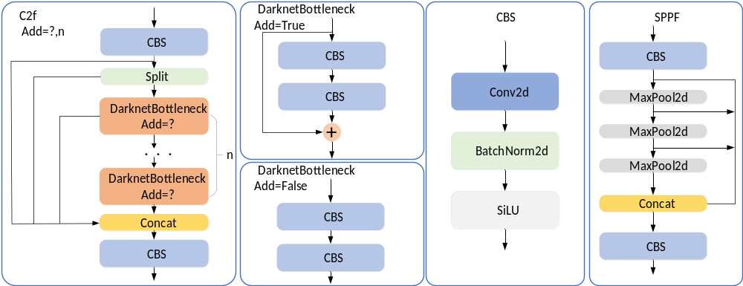
图2.9 相关模块网络结构图
YOLOv8颈部网络采用了特征金字塔网络FPN和路径聚合网络PAN来融合多尺度特征，增强对不同大小目标的检测能力。FPN通过自上而下的路径融合不同层级的特征，从而提高了对小目标的检测能力。而PAN在此基础上进一步加强了特征融合，通过自下而上的路径实现了更细粒度的特征聚合。
相较于YOLOv5，YOLOv8在网络结构中的Head部分进行了重大优化。原有的耦合检测头被替换为解耦式设计，使得分类与回归任务在结构上得以分离。与此同时，检测方式也由锚点机制转向了无锚点方案，这一变更显著提升了网络在多尺度目标处理中的适应性与灵活性。此外，YOLOv8在损失函数设计方面融合了CIoU Loss和DFL，以进一步增强模型对目标位置和类别的预测精度，提升整体检测性能。为了进一步优化定位，YOLOv8在损失函数中还引入了VFL，有效提升了分类精度，并且对IoU损失函数做了进一步的改进。

1.2 缺陷检测流程设计

1.3 模型训练设置

1.4 实验结果与分析

2 基于YOLOv8的金属表面缺陷检测系统实现

2.1 系统功能框架设计

2.2 系统开发平台与技术选型

2.3 系统运行流程说明
花生为豆科作物，优质食用油主要油料品种之一，又名“落花生”或“长生果”，是一年生草本植物。根据花生多样性品种类型的集中情况,玻利维亚南部、

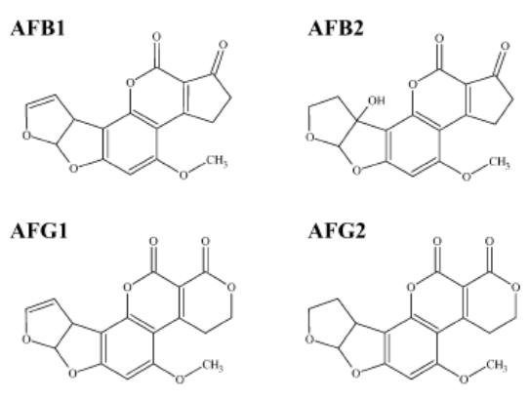
图1黄曲霉毒素B₁、B₂、G₁、G₂分子结构式

表1黄曲霉毒素总量的极差分析表
K₁  K₂  K₃ | 1.06  0.86  1.00 | 1.01  0.90  1.01 | 0.97  0.93  1.01 | 0.93  0.95  1.04
K₁（K₁/3）  K₂（K₂/3）  K₃（K₃/3） | 0.35  0.29  0.33 | 0.34  0.30  0.34 | 0.32  0.31  0.34 | 0.31  0.32  0.35
R | 0.06 | 0.04 | 0.03 | 0.04
参考文献
[1] 胡文广，段淑芬，戴良香，等.我国花生制品质量国家标准及检验方法[J].花生学报，2005，Vol.34，No.4：17-20.
[2] 胡文广，段淑芬，许婷婷.花生农药残留限量国家标准分析[J].花生学报，2006，Vol.25，No.1：15-18.
[3] 丁昌东.关于建立我国统一权威的农产品质量安全标准的探讨[J].农业质量标准，2004，No.2：25-27.
[4] 中华人民共和国卫生部，中国国家标准化管理委员会.GB2716-2005，食品中真菌毒素含量，北京，中国标准出版社，2005，1-2.
[5] 中华人民共和国卫生部，中国国家标准化管理委员会.GB/T 5009.22-2003，食品中黄曲霉毒素B₁的测定，北京，中国标准出版社，2003，177-187.
致谢
本论文是在导师xx教授和xx研究员的悉心指导下完成的。导师渊博的专业知识，严谨的治学态度，精益求精的工作作风，诲人不倦的高尚师德，严以律己、宽以待人的崇高风范，朴实无华、平易近人的人格魅力对我影响深远。不仅使我树了远大的学术目标、掌握了基本的研究方法，还使我明白了许多待人接物与为人处世的道理。本论文从选题到完成，每一步都是在导师的指导下完成的，倾注了导师大量的心血。在此，谨向导师表示崇高的敬意和衷心的感谢。
XXX
xx年xx月于xx学院

